Кубанские энергетики взяли золото на чемпионате WorldSkills
в Ростове-на-Дону

Пресс-релиз
13.09.2019

Команда компании «Россети Кубань» стала абсолютным победителем корпоративного чемпионата профмастерства по методике Worldskills в компетенции «Интеллектуальная система учета электроэнергии». Пьедестал почета заняли представители исполнительного аппарата компании: участники Алексей Кондратенко и Петр Пономарев, лидер команды Виталий Никитов.
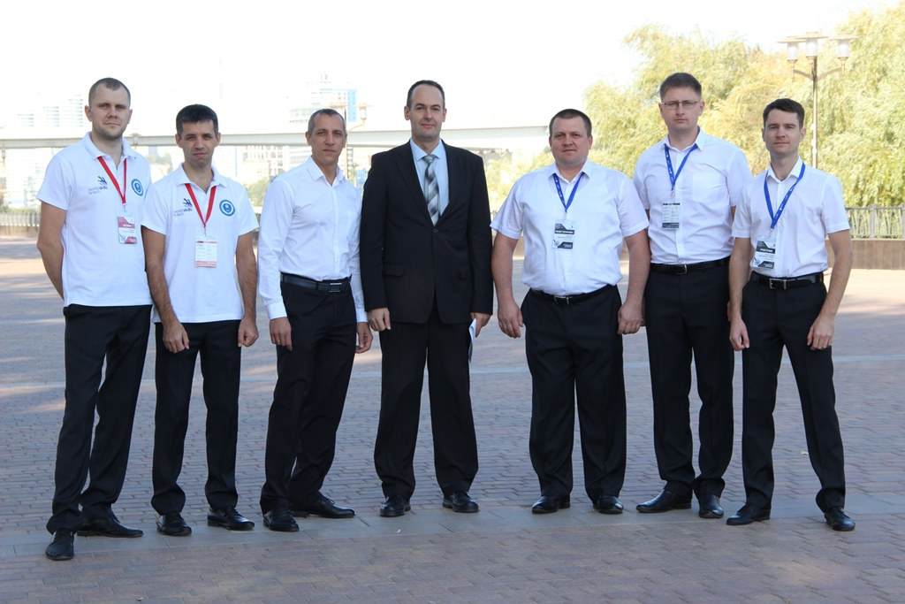
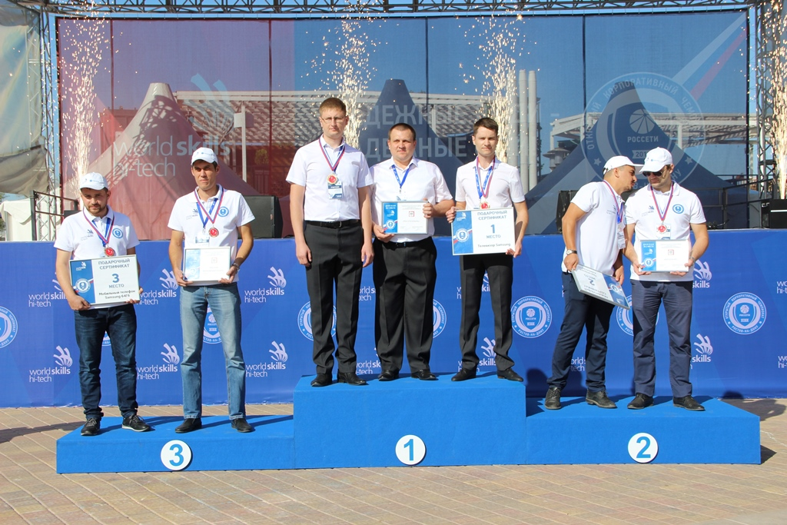
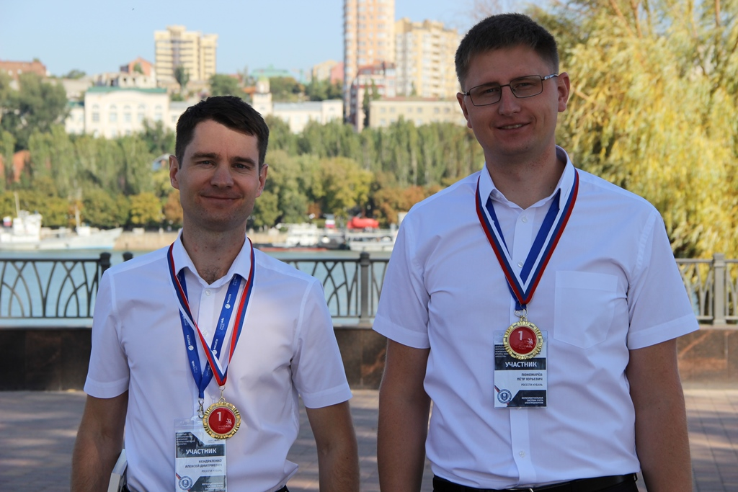
В Ростове-на-Дону состоялась торжественная церемония закрытия корпоративного чемпионата профессионального мастерства группы компаний «Россети» «Молодые профессионалы» по методике WorldSkills в компетенции «Интеллектуальная система учета электроэнергии».
Соревнования проходили 9-13 сентября на базе компании «Россети Юг». За звание лучших специалистов электросетевого комплекса боролись 16 команд, представляющих дочерние предприятия группы компаний «Россети». Участникам предстояло продемонстрировать свои навыки в семи модулях заданий, среди которых проверка приборов учета потребителя, монтаж шкафа технического учета, определение показателей надежности и качества электричества.
– Борьба была жесткая, интересная. Для себя открыл новые знания, получил новый опыт. Обменялись опытом с ребятами из других регионов – это всегда очень ценно на таких соревнованиях, – поделился впечатлениями участник кубанской команды Алексей Кондратенко. Вместе с ним честь компании на соревнованиях защищал Петр Пономарев. Оба сотрудника представляют исполнительный аппарат «Россети Кубань».
В октябре победителям чемпионата предстоит побороться за звание лучших на всероссийских соревнованиях – в финале WorldSkills Hi-tech в Екатеринбурге.
Площадка чемпионата также стала пространством для эффективного обмена опытом. В Ростове-на-Дону собрались более 40 экспертов WorldSkills, представителей образовательных организаций и компаний-производителей электрооборудования.

«Россети Кубань» (маркетинговый бренд ПАО «Кубаньэнерго») отвечает за транспорт электроэнергии по сетям 110 кВ и ниже на территории Краснодарского края и Республики Адыгея. Входит в группу «Россети». В составе энергосистемы 11 электросетевых филиалов (Краснодарские, Сочинские, Армавирские, Адыгейские, Тимашевские, Тихорецкие, Ленинградские, Славянские, Юго-Западные, Лабинские, Усть-Лабинские). Общая протяженность линий электропередачи достигает 90 тыс. км. Площадь обслуживаемой территории – 83,8 тыс. кв. км с населением более 5,5 млн человек. «Россети Кубань» – крупнейший налогоплательщик региона. Телефон горячей линии: 8-800-100-15-52 (звонок по России бесплатный).
Компания «Россети» является оператором одного из крупнейших электросетевых комплексов в мире. Управляет 2,35 млн км линий электропередачи, 507 тыс. подстанций трансформаторной мощностью более 792 ГВА. В 2018 году полезный отпуск электроэнергии потребителям составил 761,5 млрд кВт·ч. Численность персонала группы компаний «Россети» – 220 тыс. человек. Имущественный комплекс компании «Россети» включает 35 дочерних и зависимых обществ, в том числе 15 межрегиональных, и магистральную сетевую компанию. Контролирующим акционером является государство в лице Федерального агентства по управлению государственным имуществом РФ, владеющее 88,04 % долей в уставном капитале.

Контакты:
Дирекция по связям с общественностью ПАО «Кубаньэнерго»
Тел.: (861) 212-24-68; e-mail: sadymva@kuben.elektra.ru

